Министерство образования и науки Российской Федерации

Севастопольский государственный университет

Институт информационных технологий

Кафедра ИС

# ОТЧЁТ

по лабораторной работе №6

по дисциплине «Технологии обработки информации»

на тему «Алгоритмы сжатия текстовых данных»

Выполнил:

ст. гр. ИС/б-21-2-о

Мовенко К. М.

Проверил:

Карлусов В.Ю.

Севастополь

2024

# ЦЕЛЬ РАБОТЫ

Изучить основные виды и алгоритмы сжатия текстовых данных, научиться решать задачи сжатия данных по методу Хаффмана и с помощью кодовых деревьев.

# ЗАДАНИЕ

1. Реализовать алгоритмы сжатия по методу Хаффмана через префиксные коды и на основе кодовых деревьев;
2. Алфавит содержит 7 букв, которые встречаются с вероятностями 0,4; 0,2; 0,1; 0,1; 0,1; 0,05; 0,05. Осуществить кодирование по методу Хаффмана;
3. Закодировать по алгоритму Хаффмана строку с вашим именем, отчеством, фамилией, датой и местом рождения (например, "Иванова Наталья Николаевна, 1 января 1990 года, город Тверь"). При кодировании не округлять частоты менее, чем на четыре знака после запятой – сокращение точности понижает эффективность кодирования. Подсчитать коэффициент сжатия;
4. Закодировать по алгоритму Фано данные текстового файла;

# ХОД РАБОТЫ

Был написан алгоритм сжатия данных по методу Хаффмана (листинг 1). На рисунке 1 представлены исходные данные, результат их сжатия по алгоритму и восстановления.

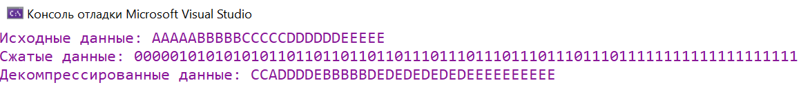

Рисунок 1 – Сжатие данных методом Хаффмана

Затем была написана программа, осуществляющая кодирование по Хаффману для заданного алфавита (листинг 2). Результат кодирования латинских символов с указанными в задании вероятностями представлен на рисунке 2.

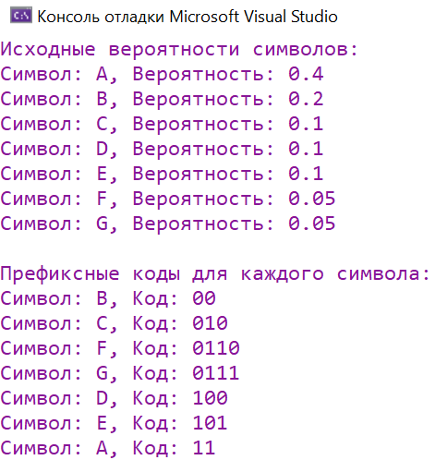

Рисунок 2 – Кодирование алфавита по Хаффману

Затем с помощью метода Хаффмана была закодирована строка с именем студента, выполняющего работу. В результате коэффициент сжатия составил 1,76 (Рисунок 3).

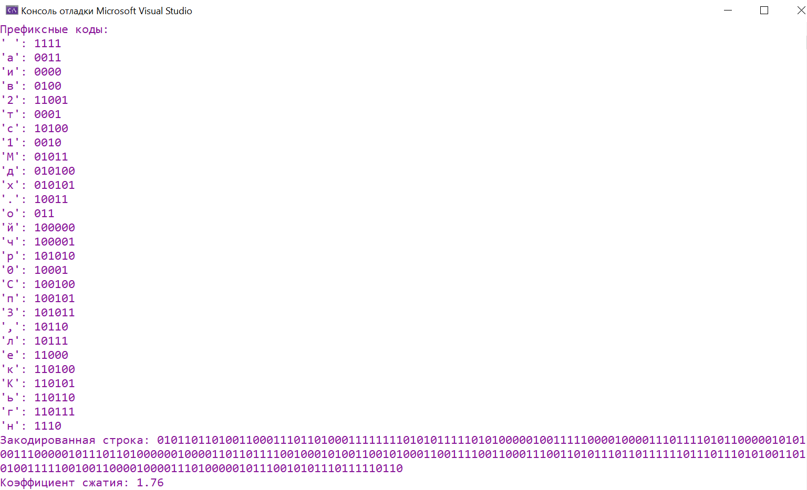

Рисунок 3 – Кодирование собственных данных по Хаффману

Для следующего задания был заполнен текстовый файл (рисунок 4).

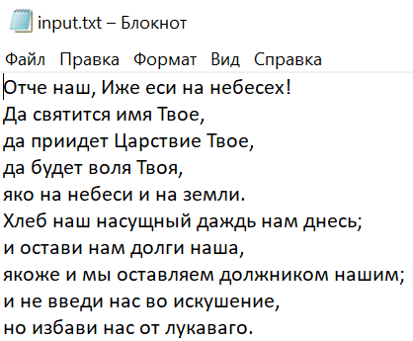

Рисунок 4 – Входные данные

Затем текстовые данные были закодированы по алгоритму Фано с помощью специально написанной программы (листинг 4).

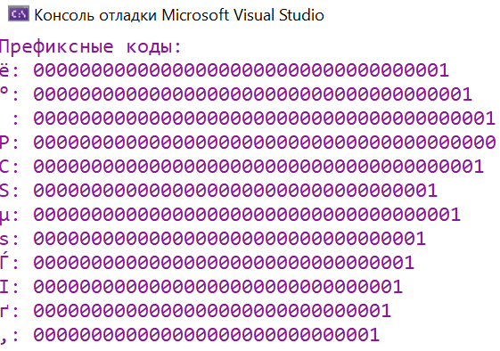

Рисунок 5 – Вывод закодированных префиксных кодов

Закодированная информация была выведена в файл output.txt (рисунок 6).

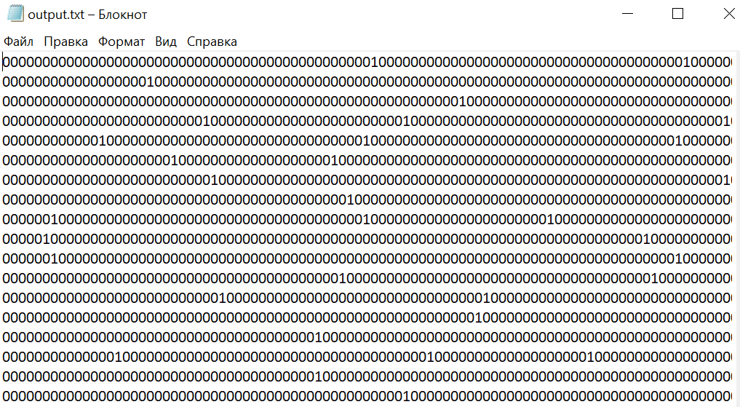

Рисунок 6 – Вывод в файл данных, закодированных методом Фано

# программный код

Листинг 1 − Алгоритм сжатия по методу Хаффмана

#include <iostream>

#include <queue>

#include <unordered_map>

#include <windows.h>

using namespace std;

struct HuffmanNode {

char data;

int frequency;

HuffmanNode* left;

HuffmanNode* right;

HuffmanNode(char data, int frequency) : data(data), frequency(frequency), left(nullptr), right(nullptr) {}

};

struct CompareNodes {

bool operator()(HuffmanNode* lhs, HuffmanNode* rhs) {

return lhs->frequency > rhs->frequency;

}

};

HuffmanNode* buildHuffmanTreePrefix(const unordered_map<char, string>& prefixCodes) {

priority_queue<HuffmanNode*, vector<HuffmanNode*>, CompareNodes> pq;

for (const auto& pair : prefixCodes) {

HuffmanNode* node = new HuffmanNode(pair.first, pair.second.length());

pq.push(node);

}

while (pq.size() > 1) {

HuffmanNode* left = pq.top(); pq.pop();

HuffmanNode* right = pq.top(); pq.pop();

HuffmanNode* parent = new HuffmanNode('\0', left->frequency + right->frequency);

parent->left = left;

parent->right = right;

pq.push(parent);

}

return pq.top();

}

void generatePrefixCodes(HuffmanNode* root, const string& codePrefix, unordered_map<char, string>& prefixCodes) {

if (root == nullptr) return;

if (root->data != '\0') prefixCodes[root->data] = codePrefix;

generatePrefixCodes(root->left, codePrefix + "0", prefixCodes);

generatePrefixCodes(root->right, codePrefix + "1", prefixCodes);

}

string compressUsingPrefixCodes(const string& data, const unordered_map<char, string>& prefixCodes) {

string compressedData;

for (char c : data) compressedData += prefixCodes.at(c);

return compressedData;

}

string decompressUsingPrefixCodes(const string& compressedData, HuffmanNode* root) {

string decompressedData;

HuffmanNode* current = root;

for (char c : compressedData) {

current = (c == '0') ? current->left : current->right;

if (current->left == nullptr && current->right == nullptr) {

decompressedData += current->data;

current = root;

}

}

return decompressedData;

}

int main() {

SetConsoleOutputCP(1251);

string data = "AAAAABBBBBCCCCCDDDDDDEEEEE";

unordered_map<char, string> prefixCodes = {

{'A', "0"},

{'B', "10"},

{'C', "110"},

{'D', "1110"},

{'E', "1111"}

};

cout << "Исходные данные: " << data << endl;

string compressedData = compressUsingPrefixCodes(data, prefixCodes);

cout << "Сжатые данные: " << compressedData << endl;

HuffmanNode* root = buildHuffmanTreePrefix(prefixCodes);

string decompressedData = decompressUsingPrefixCodes(compressedData, root);

cout << "Декомпрессированные данные: " << decompressedData << endl;

return 0;

}

Листинг 2 – Кодирование алфавита по Хаффману

#include <iostream>

#include <queue>

#include <unordered_map>

#include <string>

#include <windows.h>

struct HuffmanNode {

char data;

int frequency;

HuffmanNode* left;

HuffmanNode* right;

HuffmanNode(char data, int frequency) : data(data), frequency(frequency), left(nullptr), right(nullptr) {}

};

struct CompareNodes {

bool operator()(HuffmanNode* lhs, HuffmanNode* rhs) {

return lhs->frequency > rhs->frequency;

}

};

HuffmanNode* buildHuffmanTree(const std::unordered_map<char, double>& probabilities) {

std::priority_queue<HuffmanNode*, std::vector<HuffmanNode*>, CompareNodes> pq;

for (const auto& pair : probabilities) {

HuffmanNode* node = new HuffmanNode(pair.first, pair.second * 1000);

pq.push(node);

}

while (pq.size() > 1) {

HuffmanNode* left = pq.top(); pq.pop();

HuffmanNode* right = pq.top(); pq.pop();

HuffmanNode* parent = new HuffmanNode('\0', left->frequency + right->frequency);

parent->left = left;

parent->right = right;

pq.push(parent);

}

return pq.top();

}

void generatePrefixCodes(HuffmanNode* root, const std::string& codePrefix, std::unordered_map<char, std::string>& prefixCodes) {

if (root == nullptr) return;

if (root->data != '\0') prefixCodes[root->data] = codePrefix;

generatePrefixCodes(root->left, codePrefix + "0", prefixCodes);

generatePrefixCodes(root->right, codePrefix + "1", prefixCodes);

}

int main() {

SetConsoleOutputCP(1251);

std::unordered_map<char, double> probabilities = {

{'A', 0.4},

{'B', 0.2},

{'C', 0.1},

{'D', 0.1},

{'E', 0.1},

{'F', 0.05},

{'G', 0.05}

};

std::cout << "Исходные вероятности символов:\n";

for (const auto& pair : probabilities) {

std::cout << "Символ: " << pair.first << ", Вероятность: " << pair.second << "\n";

}

HuffmanNode* root = buildHuffmanTree(probabilities);

std::unordered_map<char, std::string> prefixCodes;

generatePrefixCodes(root, "", prefixCodes);

std::cout << "\nПрефиксные коды для каждого символа:\n";

for (const auto& pair : prefixCodes) {

std::cout << "Символ: " << pair.first << ", Код: " << pair.second << "\n";

}

return 0;

}

Листинг 3 – Кодирование собственных данных

#include <iostream>

#include <unordered_map>

#include <queue>

#include <string>

#include <iomanip>

#include <locale>

#include <windows.h>

struct HuffmanNode {

char data;

double frequency;

HuffmanNode* left;

HuffmanNode* right;

HuffmanNode(char data, double frequency) : data(data), frequency(frequency), left(nullptr), right(nullptr) {}

};

struct CompareNodes {

bool operator()(HuffmanNode* lhs, HuffmanNode* rhs) {

return lhs->frequency > rhs->frequency;

}

};

HuffmanNode* buildHuffmanTree(const std::unordered_map<char, double>& probabilities) {

std::priority_queue<HuffmanNode*, std::vector<HuffmanNode*>, CompareNodes> pq;

for (const auto& pair : probabilities) {

HuffmanNode* node = new HuffmanNode(pair.first, pair.second * 1000);

pq.push(node);

}

while (pq.size() > 1) {

HuffmanNode* left = pq.top(); pq.pop();

HuffmanNode* right = pq.top(); pq.pop();

HuffmanNode* parent = new HuffmanNode('\0', left->frequency + right->frequency);

parent->left = left;

parent->right = right;

pq.push(parent);

}

return pq.top();

}

void generatePrefixCodes(HuffmanNode* root, const std::string& codePrefix, std::unordered_map<char, std::string>& prefixCodes) {

if (root == nullptr) return;

if (root->data != '\0') prefixCodes[root->data] = codePrefix;

generatePrefixCodes(root->left, codePrefix + "0", prefixCodes);

generatePrefixCodes(root->right, codePrefix + "1", prefixCodes);

}

int main() {

SetConsoleOutputCP(1251);

std::string inputString = "Мовенко Константин Михайлович, 11.10.2023, город Севастополь";

std::unordered_map<char, int> charFrequencies;

for (char c : inputString) {

charFrequencies[c]++;

}

std::unordered_map<char, double> probabilities;

for (const auto& pair : charFrequencies) {

char c = pair.first;

int frequency = pair.second;

double probability = static_cast<double>(frequency) / inputString.length();

probabilities[c] = probability;

}

HuffmanNode* root = buildHuffmanTree(probabilities);

std::unordered_map<char, std::string> prefixCodes;

generatePrefixCodes(root, "", prefixCodes);

std::string encodedString;

for (char c : inputString) {

encodedString += prefixCodes[c];

}

std::cout << "Префиксные коды:\n";

for (const auto& pair : prefixCodes) {

std::cout << "'" << pair.first << "': " << pair.second << "\n";

}

std::cout << "Закодированная строка: " << encodedString << "\n";

int originalBits = inputString.length() * 8;

int encodedBits = encodedString.length();

double compressionRatio = static_cast<double>(originalBits) / encodedBits;

std::cout << "Коэффициент сжатия: " << std::fixed << std::setprecision(2) << compressionRatio << "\n";

return 0;

}

Листинг 4 – Алгоритм Фано

#include <iostream>

#include <vector>

#include <queue>

#include <unordered_map>

#include <fstream>

#include <windows.h>

using namespace std;

struct FanoNode {

char symbol;

double probability;

FanoNode* left;

FanoNode* right;

FanoNode(char sym, double prob) : symbol(sym), probability(prob), left(nullptr), right(nullptr) {}

};

struct FanoNodeComparator {

bool operator()(const FanoNode* a, const FanoNode* b) const {

return a->probability < b->probability;

}

};

FanoNode* buildFanoTree(const unordered_map<char, double>& probabilities) {

priority_queue<FanoNode*, vector<FanoNode*>, FanoNodeComparator> pq;

for (const auto& entry : probabilities) {

FanoNode* node = new FanoNode(entry.first, entry.second * 1000);

pq.push(node);

}

while (pq.size() > 1) {

FanoNode* left = pq.top(); pq.pop();

FanoNode* right = pq.top(); pq.pop();

FanoNode* parent = new FanoNode('\0', left->probability + right->probability);

parent->left = left;

parent->right = right;

pq.push(parent);

}

return pq.top();

}

void generateFanoCodes(FanoNode* root, string code, unordered_map<char, string>& codes) {

if (!root)

return;

if (root->symbol != '\0') {

codes[root->symbol] = code;

return;

}

generateFanoCodes(root->left, code + "0", codes);

generateFanoCodes(root->right, code + "1", codes);

}

void encodeFile(const string& inputFilename, const string& outputFilename) {

unordered_map<char, double> probabilities;

ifstream inputFile(inputFilename);

char ch;

int totalSymbols = 0;

while (inputFile.get(ch)) {

probabilities[ch]++;

totalSymbols++;

}

inputFile.close();

for (auto& entry : probabilities) {

entry.second /= totalSymbols;

}

FanoNode* root = buildFanoTree(probabilities);

unordered_map<char, string> codes;

generateFanoCodes(root, "", codes);

cout << "Префиксные коды:\n";

for (const auto& pair : codes) {

cout << pair.first << ": " << pair.second << "\n";

}

ofstream outputFile(outputFilename);

inputFile.open(inputFilename);

while (inputFile.get(ch)) {

outputFile << codes[ch];

}

inputFile.close();

outputFile.close();

}

int main() {

SetConsoleOutputCP(1251);

string inputFilename = "input.txt";

string outputFilename = "output.txt";

encodeFile(inputFilename, outputFilename);

return 0;

}

# Контрольные вопросы

## При кодировании каких данных можно использовать сжатие данных с потерями? Ответ обоснуйте.

Сжатие данных с потерями обычно применяется для данных, в которых допустима потеря части информации без существенного влияния на их восприятие или использование. Примерами таких данных могут быть аудио- и видеофайлы, изображения с высокой степенью сжатия (например, форматы JPEG), данные сенсоров и т.д. В этих случаях потеря некоторых деталей может быть приемлемой, если обеспечивается достаточно высокое качество воспроизведения или воспроизведение основной информации.

## В чем преимущества и недостатки статических методов и словарного сжатия?

Преимущества статических методов сжатия:

* простота реализации и применения;
* быстрое сжатие и распаковка;
* отсутствие необходимости в создании и хранении словаря или других вспомогательных структур данных;

Недостатки статических методов сжатия:

* менее эффективное сжатие по сравнению со словарными методами;
* отсутствие адаптивности к конкретным данным или структуре данных;

Преимущества словарного сжатия:

* более высокий уровень сжатия по сравнению со статическими методами;
* адаптивность к конкретным данным;

Недостатки словарного сжатия:

* больший объем памяти, необходимый для хранения словаря;
* дополнительное время, требуемое для создания и обновления словаря;

## Каким образом кодирование по алгоритму Хаффмана через префиксный код гарантирует минимальную длину кода?

Алгоритм Хаффмана через префиксный код гарантирует минимальную длину кода благодаря использованию префиксных кодов. Префиксный код – это код, в котором нет ни одного кодового слова, являющегося префиксом другого кодового слова. В алгоритме Хаффмана каждому символу присваивается код, который является префиксным кодом. Таким образом, ни одно кодовое слово не является префиксом другого, что обеспечивает однозначность декодирования и минимальную длину кода.

## За счет чего в методе Хаффмана поддерживается однозначность соответствия кода кодируемому символу?

В методе Хаффмана однозначность соответствия кода кодируемому символу обеспечивается путем построения дерева Хаффмана. В дереве каждый символ представлен листовым узлом, а пути от корня до листов представляют коды символов. Поскольку нет двух символов с одинаковыми кодами, соответствие кода и символа остается однозначным.

## Почему алгоритм Хаффмана малоэффективен для файлов маленьких размеров?

Алгоритм Хаффмана имеет некоторые накладные расходы на создание и хранение дерева Хаффмана и словаря символов, которые могут быть существенными для файлов маленьких размеров. Кроме того, для небольших файлов сложно достичь значительного сжатия, так как вероятности символов могут быть близкими, и построенное дерево Хаффмана может не дать значительного выигрыша в эффективности сжатия.

## **Докажите, что метод Хаффмана кодирует информацию без потерь.**

Ключевые свойства метода Хаффмана:

1. Префиксный код: коды Хаффмана являются префиксными, то есть ни один код не является префиксом другого кода. Это обеспечивает однозначность декодирования: нет возможности двусмысленного интерпретирования закодированной последовательности.
2. Восстановление дерева Хаффмана: при раскодировании используется та же структура дерева Хаффмана, что и при кодировании. Дерево можно восстановить из декодированных данных, так как оно сохраняет информацию о структуре и кодах символов.

# ВЫВОД

В ходе выполнения лабораторной работы были изучены основные виды и алгоритмы сжатия данных, а также решены задачи сжатия данных по методу Хаффмана и с помощью кодовых деревьев.